新 书 推 荐

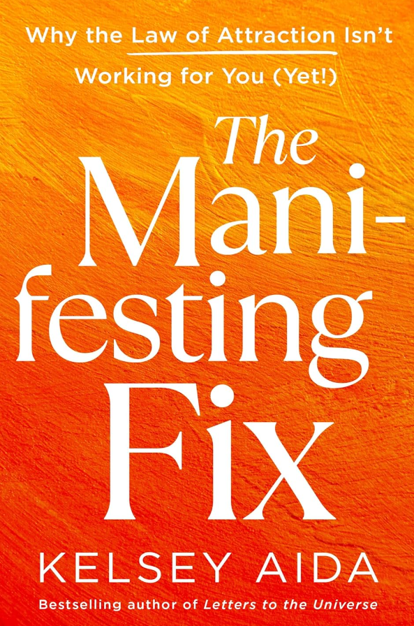
中文书名：《显化破局：为什么吸引力法则对你（暂时！）不起作用》
英文书名：THE MANIFESTING FIX: Why the Law of Attraction Isn’t Working for You (Yet!)
作 者：Kelsey Aida
出 版 社：St. Martin's Essentials
代理公司：ANA/Brady
页 数：224页
出版时间：2026年12月
代理地区：中国大陆、台湾
审读资料：电子稿
类 型：心灵励志

内容简介：

超越“许愿池”的迷思：重新定义显化法则

世界上有太多声音告诉你“只要往好处想就能心想事成”，但在作者眼里，这些“正能量”实在有毒，是“toxic positivity”。无数读者在写感恩日记、制作愿景板后，依然感到宇宙对自己“已读不回”。作者凯尔西·艾伊达带着她极具感染力和幽默感的无废话文风，一语道破天机：显化失败的真正原因不是你缺乏能力或不配拥有，而是潜意识中隐藏的阻力。本书更像一本教你如何排除故障、让你停滞的人生重新运转起来的手册，它并不教你如何“做梦”。作者精准抓住了现代人在渴望与恐惧之间反复横跳的纠结心理，教你如何清理内在路障，停止自我精神内耗。

【卖点】

·反“有毒正能量”，契合当下年轻人心理：摒弃了“必须保持时刻积极”的伪命题，大胆提出“负面情绪也是宇宙的信使”。这与当下年轻人拒绝盲目打鸡血、追求“真实自我认同”的社会情绪相契合。

·心理学与灵性成长的巧妙融合：书中不仅谈能量，更引入了大量现代心理学概念，例如“认知重建（Cognitive Restructuring）”和“内在家族系统疗法（IFS）”。用科学原理解释自我破坏（Self-sabotage），能吸引泛心理学读者。

·作者自带流量：作者的播客High Vibin' It在全球排名前0.1%，下载量超50万次。且作者十分熟悉年轻世代。

***

你是否花了好几个小时写日记、冥想、幻想理想生活，却还是感觉宇宙就像……根本没在听？这真的很挫败，而且你并不孤单。对数百万人来说，吸引力法则像是一张落空的承诺——明明照着所有步骤做了，显化却迟迟不出现。在《显化破局》中，作者将揭示你显化不顺的真正原因：那些正在阻挡你成功的“隐藏阻力”。

这不是那种老生常谈的“显化教学书”，不会反复用“只要积极思考”“练习不执着”“装作已经拥有”等陈词滥调来敷衍你。相反，它是一套完整的排障指南，帮助你识别并突破那些偷偷把你卡住的阻碍。借由作者机智又接地气的表达方式，你会学会如何与渴望的能量真正对齐，并终于把想要的一切显化出来。

如果你曾经疑惑：为什么吸引力法则对别人好像很灵、对我却不灵？我该采取行动还是学会放手？显化到底要多久？我真的必须时时刻刻都感觉很好、一直积极正向，才能显化好生活吗？要怎么修复负面想法和限制性信念？——那么《显化破局》会成为你的新闺蜜／最佳拍档。

无论你是新手还是资深显化者，《显化破局》都会是你绕开自我绊脚石、吸引真正想要人生的终极指南。别再停留在基础套路里——作者将会深入拆解常见的显化误区，教你如何把任何阻力转化为对齐，让你这一次终于能够“来真的”，开始把梦想显化成现实！

作者简介：

凯尔西·艾伊达（Kelsey Aida）是畅销书作家、能量对齐教练，也是《High Vibin’It》播客的联合主持人——这档播客位列前0.1%，下载量超过50万。她通过畅销书、静修营、课程以及评分5星的节目，帮助全球受众显化理想人生，并培养更深层的自我之爱。作为现代灵性领域的新锐声音，她去掉空话与套路，帮助她的社群创造他们一直渴望的生活。

媒体评价：

“《显化破局》是一份诚实而赋能的指南——当显化不再令人感觉神奇、反而开始让人困惑时，每一位灵性追寻者都需要它。凯尔西·艾伊达以充满同理的方式指出：阻挡我们梦想的并非‘配不配得’，而是我们内在的隐藏阻力；并提供实用、与灵魂对齐的工具，清除这些阻碍，重新回到更高路径的对齐状态。这是一张美好且踏实的路线图，献给所有准备好以清晰、自爱与真正的能量对齐来显化的人。”
——乔治·里索斯（George Lizos），
畅销书《古代显化秘密》（Ancient Manifestation Secrets）
《保护你的光芒》（Protect Your Light）作者

感谢您的阅读！
请将反馈信息发至：版权负责人
Email：Rights@nurnberg.com.cn
安德鲁·纳伯格联合国际有限公司北京代表处
北京市海淀区中关村大街甲59号中国人民大学文化大厦1705室, 邮编：100872
电话：010-82504106, 传真：010-82504200
公司网址：http://www.nurnberg.com.cn
书目下载：http://www.nurnberg.com.cn/booklist_zh/list.aspx
书讯浏览：http://www.nurnberg.com.cn/book/book.aspx
视频推荐：http://www.nurnberg.com.cn/video/video.aspx
豆瓣小站：http://site.douban.com/110577/
新浪微博：安德鲁纳伯格公司的微博_微博 (weibo.com)
微信订阅号：ANABJ2002


